DISEÑO DE UNA BASE DE DATOS PARA LA GESTIÓN DE LAS HISTORIAS LABORALES DE GESTIÓN INTEGRAL DE ARCHIVOS LTDA. - GIAR LTDA.

IVÁN FELIPE PARADA RUIZ

FUNDACIÓN UNIVERSITARIA PARA EL DESARROLLO HUMANO UNINPAHU

FACULTAD DE INGENIERÍA Y TECNOLOGÍAS DE LA INFORMACIÓN

PROGRAMA TECNOLÓGICO ADMINISTRACIÓN DE SISTEMAS DE INFORMACIÓN Y DOCUMENTACIÓN

BOGOTÁ D.C.

2018

DISEÑO DE UNA BASE DE DATOS PARA LA GESTIÓN DE LAS HISTORIAS LABORALES DE GESTIÓN INTEGRAL DE ARCHIVOS LTDA. - GIAR LTDA.

IVÁN FELIPE PARADA RUIZ

Proyecto de investigación tecnológica

NOHELIA RÍOS OCAMPO

FUNDACIÓN UNIVERSITARIA PARA EL DESARROLLO HUMANO UNINPAHU

FACULTAD DE INGENIERÍA Y TECNOLOGÍAS DE LA INFORMACIÓN

PROGRAMA TECNOLÓGICO ADMINISTRACIÓN DE SISTEMAS DE INFORMACIÓN Y DOCUMENTACIÓN

BOGOTÁ D.C.

2018

**Nota de aceptación**

|  |
| --- |
|  |
|  |
|  |
|  |
|  |

**Presidente del jurado**

**Asesora temática**

**Asesora metodológica**

Bogotá, mayo de 2018

Tabla de Contenido

INTRODUCCIÓN 2

1. PROBLEMA 4

2. JUSTIFICACIÓN 6

3. OBJETIVOS 8

4. MARCOS DE REFERENCIA 9

5. DISEÑO METODOLÓGICO 14

6. FUENTES DE INFORMACIÓN 19

7. TÉCNICAS DE RECOLECCIÓN DE INFORMACIÓN 21

7.1. Encuesta 21

7.2. Preguntas orientadas al Diagnóstico de detección del estado de organización de las historias laborales. 21

7.3. Formato de historias de usuario. 22

8. DISEÑO EXPERIMENTAL 23

9. PARTICIPANTES EN EL PROYECTO 24

10. CRONOGRAMA DE TRABAJO 25

11. RESULTADOS 26

Identificación del nivel de descripción de las historias laborales. 26

11.2 Resultados de la Aplicación de encuesta 28

11.3 Representación gráfica de la aplicación de la encuesta 30

11.5 Modelo Lógico de la Base de Datos 35

11.6 MANUAL DE INGRESO DE DATOS 36

12. BIBLIOGRAFÍA 40

# INTRODUCCIÓN

En los procesos de consulta, préstamo, conservación y recuperación de información de los documentos de archivo se suele encontrar una serie de dificultades en cuanto a los puntos de acceso a la misma, el AGN a través de la expedición de normas (leyes, acuerdos, decretos, entre otros) se ha dado a la tarea de mitigar el impacto de estas dificultades.

Con la existencia de series trasversales en las entidades aparece un problema para las mismas; mas sin embargo para esta ocasión veremos cómo con el uso de una instructivo que apoyara el uso de una base de datos se impulsara la labor del AGN en las entidades del orden nacional que reciben o utilizan recursos del estado, buscando mitigar el impacto que tiene la ausencia de una información clara y correcta en la descripción de los documentos, a la hora de resolver peticiones o solicitudes de los usuarios.

Constantemente se evidencia que al encontrar una adecuada descripción de los documentos se optimizan los tiempos de consulta y se logra atender de manera eficaz y rápida las solicitudes de los diferentes usuarios.

A lo largo de este proyecto se indicarán algunas pautas para la descripción de los documentos correspondientes a las historias laborales a través de la creación de un formulario que alimentara una base de datos con los diferentes datos que se consideran importantes desde el aspecto normativo y a su vez desde la práctica y el ejercicio de las actividades.

De otra parte, la información y gestión de los documentos de archivo día tras día va tomando el lugar que merece en las diferentes entidades, ya que por sí sola ha demostrado ser garante de derechos humanitarios y de igual manera un soporte para lograr llegar a un correcto dictamen en un proceso para el caso de las historias laborales (disciplinario, pensional, jurídico).

# PROBLEMA

* 1. Formulación del problema.

¿Cómo diseñar una base de datos para las historias laborales existentes en Gestión Integral De Archivos Ltda. - GIAR LTDA.?

* 1. Planteamiento del problema

Constantemente en las empresas y entidades existe como inconveniente; que al momento de realizar una consulta o establecer el requerimiento para un software o base de datos, para los expedientes correspondientes a la historia laboral de algún funcionario cuyo recorrido en la entidad pudo haber sido corto o de manera contraria ha sido bastante extenso, con diferentes novedades y acontecimientos durante su estadía en la entidad.

Las diferentes entidades han tratado de mitigar el impacto ante la constante pérdida de información a través de la adquisición de bases de datos que exijan algunos campos (nombre, documento de identidad, dependencia donde labora o laboro, entre otros), más sin embargo no es suficiente dado que aún no se han establecido los diferentes datos y metadatos (en el caso de los expedientes electrónicos e híbridos); para poder recuperar la información.

Las diferentes normas descriptivas nos llevan a que, con el objetivo de evitar el deterioro de los documentos, la última fuente de consulta sea este; es decir que a través de las diferentes bases de datos podamos resolver inquietudes y consultas por parte de los diferentes usuarios de tal manera que el expediente se consulte para realizar procesos de reprografía o para entregar copias al usuario.

Dado que al interior de la empresa no existe una base de datos para recuperar la información de los diferentes empleados, se propone crear esta para así poder gestionar esta información con mayor eficacia.

A su vez es evidente que aún no existe una herramienta que permita consignar los datos y metadatos de estos expedientes, a pesar de que existen diferentes softwares para la administración documental estos no permiten consignar este tipo de datos y en muchas ocasiones no se tiene claro como requerir al desarrollador los campos que debe tener la aplicación desde el concepto como usuario y gestor documental.

Otro de los inconvenientes que encontramos en entidades como Gestión Integral De Archivos Ltda. - GIAR LTDA. es que se ciñen solamente a los datos requeridos por el Formato único de inventario documental (FUID) establecido por el archivo general de la nación, el cual no permite insertar datos importantes (Fecha de ingreso del funcionario, fecha de retiro, fecha de ascenso, entre otros); de tal manera que no encontramos datos que se pueden utilizar al momento de expedir certificaciones laborales, datos que se pueden usar después de haber realizado una transferencia bien sea primaria o secundaria.

# JUSTIFICACIÓN

Dada la necesidad constante de consultar la información que reposa en los expedientes creados con la vinculación de los empleados a la planta de personal se propone la realización de este proyecto, y sin dejar de lado aquellos que por una u otra razón han dejado de hacer parte de la mencionada planta.

De igual manera en Gestión Integral De Archivos Ltda. - GIAR LTDA. como entidad con producción documental para entidades públicas debe garantizar la idoneidad, integridad y disponibilidad de la información que se produzca en función de su misión o para la administración de los recursos asignados para la ejecución de los diferentes proyectos; de tal manera que al momento de realizar una consulta o solicitud por los diferentes usuarios (internos o externos) esta se encuentre disponible[1].

Con este instrumento (Base de Datos), se adquiere un enfoque para que se puedan cumplir los requisitos que debería crear una correcta gestión de la en información la oficina de gestión del talento humano ante un ente externo o la misma oficina de las TIC´S para el desarrollo de una base de datos que permita gestionar de manera organizada todos estos puntos de acceso a la información de la planta de personal.

Con la constante evolución e inclusión de las tecnologías a en el día a día de los usuarios y funcionarios, se debe tomar en cuenta la aparición futura de nuevos soportes documentales, la aparición de los llamados Expedientes Híbridos (documentos físicos, digitales y electrónicos), de tal manera que logremos dar respuesta a los requerimientos y consultas de los usuarios sin dejar de lado la información que estos contienen.

Para los usuarios es complejo, incómodo y de igual manera transparente los procedimientos que se llevan a cabo al momento de realizar una consulta ante la entidad, no obstante los tiempos de respuesta en estas consultas son un motivo de disgusto en muchas ocasiones, con este proyecto se busca disminuir estos tiempos para algunos trámites ya que con tan solo digitar el nombre del funcionario o ex funcionario encontraremos de primera mano información básica y de igual manera específica para que en pocos minutos podamos tener información verídica y eficaz para responder al usuario.

Sin dejar de lado la normativa existente para esta importante serie dentro de la administración del personal debemos tomar en cuenta que desde la misma ley general de archivos Ley 594 del 2000[2], el acuerdo AGN 006 del 2011[3], la Circular 004 de 2003[4], acuerdo 005 de 2013[5]; la NTC 5029[6], entre otras; se puede tener la certeza de que a nivel normativo se cuenta con el apoyo que se requiere para logran contextualizar este proyecto en la entidad.

# OBJETIVOS

* 1. Objetivo General
* Implementar una base de datos para realizar la descripción de las historias laborales de la empresa Gestión Integral De Archivos Ltda. - GIAR LTDA. de acuerdo con la normatividad vigente.
  1. Objetivos específicos
     + Realizar un diagnóstico del estado a nivel descriptivo de las historias laborales de la empresa Gestión Integral De Archivos Ltda. - GIAR LTDA.
     + Diseñar la base de datos para gestionar la información de las historias laborales de la empresa Gestión Integral De Archivos Ltda. - GIAR LTDA.
     + Socializar la Base de datos con los funcionarios del área de talento humano.

# MARCOS DE REFERENCIA

* 1. MARCO TEÓRICO-CONCEPTUAL

De otra parte, las entidades deberán establecer controles que garanticen la transparencia de la administración de las Historias Laborales y la responsabilidad de los funcionarios que desarrollan actividades propias de la gestión del talento humano[7].

Metadatos mínimos de los documentos electrónicos de archivo:

Los documentos electrónicos de archivo deben contener como mínimo los siguientes metadatos:

1. De contenido:
   1. Tipo de recurso de información.
   2. Tipo documental.
   3. Título del documento.
   4. Autor o emisor responsable de su contenido, destinatario, responsable que proyecto el contenido, nombre de la entidad que respalda el contenido, nombre de la persona o sistema desde donde el documento es creado.
   5. Clasificación de acceso (nivel de acceso).
   6. Fecha de creación, transmisión y recepción.
   7. Folio (físico o electrónico).
   8. Tema o asunto administrativo al que se vincula (trámite).
   9. Palabras clave.
2. De estructura:
   1. Descripción.
   2. Formato.
   3. Estado.
   4. Proceso administrativo.
   5. Unidad Administrativa responsable.
   6. Perfil autorizado.
   7. Ubicación (en el sistema físico y/o lógico).
   8. Serie/sub-serie documental.
3. De contexto:
   1. jurídico-administrativo.
   2. Documental.
   3. de procedencia.
   4. Procedimental.
   5. Tecnológico. [8]
   6. MARCO REFERENCIAL

Con el objetivo de realizar una retroalimentación de aquellos proyectos que han dado inicio al proceso de mejora del proceso de descripción documental y de igual manera generar una mejora en lo propuesto en los mismos se realizó la consulta de los siguientes:

* GARZÓN RODRÍGUEZ, Johanna Alexandra. HORUS: Aplicativo de administración de hojas de vida. Bogotá, 2011, 47h. Proyecto de investigación Administración de Sistemas de Información y Documentación Fundación Universitaria para el Desarrollo Humano UNINPAHU.
* RODRÍGUEZ ROJAS, Felipe. Diseño de un prototipo de base de datos para el control de préstamos de expedientes de hojas de vida en una entidad pública tomando como ejemplo la dirección de recursos humanos de la Personería de Bogotá a partir de una propuesta de gestión documental para la unidad de información de historias laborales. Bogotá, 2012, 68h. Proyecto de investigación Ciencia de la Información y Bibliotecología Fundación Universitaria para el Desarrollo Humano UNINPAHU.
* PARRA RUÍZ, Carlos Alfonso. Propuesta del diseño de una base de datos para la recuperación de información de historias laborales. Bogotá, 2015, 27 p. Proyecto de investigación Administración de Sistemas de Información y Documentación Fundación Universitaria para el Desarrollo Humano UNINPAHU.
* DÍAZ SALAZAR Carolina. Propuesta Para Las Directrices De Un Modelo De Organización De Historias Laborales En Una Empresa Del Sector Petrolero, Comprendidas Entre Los Años 2006-2008: ESTUDIO DE CASO. Bogotá, 2009, 115p. Trabajo de grado para optar al Título de Profesional en Ciencia de la Información- Bibliotecóloga.
  1. MARCO INSTITUCIONAL

Gestión Integral de Archivos Ltda. - GIAR Ltda. Es una empresa de gestión de la información con un enfoque a la innovación constante en procesos y proyectos que buscan fortalecer aspectos de implementación de instrumentos archivísticos y cumplimiento de la normatividad archivística en las empresas públicas.

Misión

Gestión Integral de Archivos – GIAR LTDA., es una compañía dedicada a ofrecer servicios de información al sector empresarial público y privado, mediante un equipo de profesionales de la información especializados en el diseño de soluciones documentales que contribuyen en la Gestión del Conocimiento Organizacional y el mejoramiento de la productividad.

Visión

En cinco años GIAR LTDA., será una compañía líder en el mercado destacándose por generar servicios innovadores de información acordes con los cambios de la Sociedad de la Información.

* 1. MARCO LEGAL

|  |  |  |  |
| --- | --- | --- | --- |
| Tipo de norma | Entidad que expide | Numero / expedida | Observaciones |
| Ley | Archivo General de la Nación | 594 del 2000 | Ley general de archivos. En esta ley se establecen las pautas básicas para la gestión documental. |
| Circular | Archivo General de la Nación | 004 de 2003 | Mediante la cual se establece la metodología de Organización de historias laborales. |
| Decreto | Presidencia de la república, DAPRE | 2609 de 2012 | Por el cual se dictan disposiciones en materia de Gestión documental |
| Norma técnica colombiana | Archivo General de la Nación | NTC4095 de 2013 | NORMA TÉCNICA GENERAL PARA LA DESCRIPCIÓN ARCHIVÍSTICA |

# DISEÑO METODOLÓGICO

* 1. Para iniciar el proceso de establecimiento de los datos y metadatos que se utilizaran en el proceso de conformación de la base de datos que gestionara la información de las historias laborales de la entidad, debemos conocer cuáles de estos ya se han utilizado inicialmente en un proceso de descripción básica.

De tal manera que se debe realizar un diagnóstico en conjunto con la entidad para detectar tanto los datos que se requieren como los que ya se están utilizando en el ejercicio de la actividad, por tal motivo y dando alcance a la normatividad archivística es necesario tomar en cuenta que:

* + - El objetivo del diagnóstico es detectar los datos mediante los cuales podemos recuperar la información de esta serie documental en especial.
    - Mediante el mencionado diagnostico también debemos detectar el nivel de organización de las historias laborales.
    - Como proceso inicial del diagnóstico se realizarán encuestas a los funcionarios del área de talento humano, con el objetivo de conocer aspectos como; frecuencia de consulta, datos comúnmente suministrados por el usuario, datos no suministrados por el usuario pero que se requieren para dar respuesta a solicitudes y peticiones.
  1. Con el objetivo de realizar una gestión optima y de bridar mayor eficacia en el proceso de atención a las peticiones de los usuarios (internos o Externos) se elaborará una base de datos la cual será alimentada con la información de las historias laborales de los funcionarios activos e inactivos del Instituto; de igual manera se tomará en cuenta lo establecido en el decreto 2609 del 2012 compilado en el decreto 1080 del 2015 de la siguiente manera:
     + **METADATOS DE CONTENIDO[9]**:
       - **Tipo de recurso de información**: para este dato se tomará información brindada por aquellos documentos que se encuentran en soportes no convencionales, entiéndase (CD´s, Discos duros, Nubes, entre otros)
       - **Tipo documental**: este campo será diligenciado para aquellos expedientes q cumplen con la condición de expedientes híbridos (contienen documentos físicos y electrónicos); sin embargo, este dato se diligenciará únicamente para los documentos electrónicos con el objetivo de detectar a que tipo documental corresponde en la TRD.
       - **Título del documento**: de igual forma al anterior campo este se utilizará para aquellos documentos electrónicos que hacen parte del expediente correspondiente a la historia laboral, en este campo es importante consignar la información correspondiente a el titulo asignado al documento ejemplo: memorando de solicitud de vacaciones.
       - **Autor o emisor**: en este campo describiremos los datos básicos del productor del documento como; nombre y cargo.
       - **Responsable de su contenido**: este campo se hace necesario en el caso de la existencia de diferentes actores en la producción del documento como se da en el evento de q el documento sea proyectado por una persona y firmado por otra.
       - **Nombre de la entidad**: este campo se deberá diligenciar con la información de la entidad en cuanto a lo que se refiere al nombre de la misma de tal manera que se identifique si han existido reestructuraciones al interior de la misma o tal vez han existido cambios en la razón social de la misma.
       - **Nombre de la persona**: en este campo uno de los más importantes consignaremos la información correspondiente al nombre del funcionario (activo o inactivo).
       - **Clasificación de acceso (nivel de acceso)**: para este campo se definirá de acuerdo con la normatividad el nivel de acceso parcial o total al expediente; esto con el objetivo de garantizar la privacidad del funcionario.
       - **Fecha de creación, transmisión y recepción**: en este campo nos remitiremos a consignar la fecha de apertura de la historia laboral o fecha correspondiente al acta de posesión del funcionario.
       - **Folios**: en este campo consignaremos la información (numérica) de la cantidad de folios que contiene el expediente.
       - **Tema o asunto administrativo al que se vincula (trámite)**: en este campo realizaremos la asociación del expediente a un trámite o proceso interno al que corresponde el expediente.
       - **Palabras clave**: en este campo se consignará información importante del funcionario como:
         * Cargo.
         * Salario (de ser considerado importante)
         * Fecha de retiro
     + Datos de estructura:
       - **Descripción**: este campo se presenta con el objetivo de realizar una reseña del funcionario (de haber sido significativo su paso por la entidad), esto se da debido a que algunos funcionarios hacen aportes importantes a lo largo de su paso por la entidad. Ejemplo: elaboración de documentos, creación de programas, entre otros.
       - **Formato**: En este campo haremos claridad en el aspecto del expediente es decir si este es hibrido, análogo o electrónico en su totalidad.
       - **Estado**: Para este campo se consignará el estado del funcionario es decir si se encuentra activo o inactivo de la entidad.
       - **Proceso administrativo**: se consignará la información del proceso o macro proceso al que corresponde el expediente.
       - **Unidad Administrativa responsable**: para este campo se consignará la información correspondiente al responsable de la información esto para efectos de los expedientes que se encuentren a cargo del archivo central.
       - **Perfil autorizado**: En este campo consignaremos la información de los funcionarios (cargo) que pueden acceder y custodiar la información contenida en los expedientes.
       - **Ubicación (en el sistema físico y/o lógico)**: este campo será equivalente a la ubicación topográfica del expediente o la ruta de acceso al documento electrónico, con el objetivo de dar celeridad al proceso de ubicación del mismo.
       - **Serie/sub-serie documental**: En este campo se consignará el nombre de la serie y subserie tal cual aparece en la tabla de retención documental.
     + **DATOS DE CONTEXTO**:
       - **Jurídico-administrativo**: dada la importancia de la normatividad q respecta a la privacidad de los datos de los diferentes ciudadanos de nuestra nación es importante consignar (las más importantes) las correspondientes a las historias laborales.
       - **Documental**: En este campo se sugiere consignar la información correspondiente a la normatividad archivística aplicable a los expedientes correspondientes a la historia laboral.
     + **Procedimental**: en este campo es importante consignar información de manera resumida respecto al proceso llevado a cabo para conformar el expediente.
     + **Tecnológico**: este campo se diligenciará en el caso que se utilicen medios tecnológicos bien sea para la reproducción o digitalización de los documentos que conforman el expediente, así como los diferentes softwares que se hayan utilizado.
     + Dados los anteriores datos se procederá a estructurar estos en un gestor de base de datos, con el objetivo de automatizar y normalizar la consignación de los mismos; de igual forma se establecerán campos dinámicos con el objetivo de consignar información que no se haya contemplado en los anteriores campos.
  2. Para dar a conocer el instrumento a los funcionarios del área de talento humano y algunos funcionarios a los cuales les pueda llegar a interesar la información, se realizará una actividad en la cual se guiará a los mismos en el proceso de consignación de la información de manera clara.

De tal manera que al momento de utilizar el instrumento resultado de este proceso se pueda realizar sin ningún inconveniente.

A través de diapositivas se presentará un paso a paso de cómo se consignará la información en la base de datos con ejemplos claros; de igual manera y con un ejercicio práctico se dará la posibilidad al funcionario encargado de generar claridad en aspectos importantes y datos que considere se deben adicionar o suprimir viendo la realidad de aplicación del ejercicio.

# FUENTES DE INFORMACIÓN

* 1. Fuentes primarias: para este proyecto se realizaron consultas con:
     + Funcionarios del área de talento humano.
     + Un Profesional en el Ciencias de la información.
     + Un ingeniero de sistemas el cual ha participado en la elaboración de manuales de establecimiento de pautas para la gestión de documentos electrónicos.
  2. Fuentes secundarias: de igual manera se consultaron las normas existentes y documentos respecto a la documentación producida en la conformación de las historias laborales como:
     + Decretos
       - Decreto 2609 de 2012, Articulo 36 “Metadatos mínimos de los documentos electrónicos de archivo. Los documentos electrónicos de archivo deben contener como mínimo los siguientes metadatos”
     + Leyes
       - Ley 594 del 2000; Artículo 19. “Soporte documental. Las entidades del Estado podrán incorporar tecnologías de avanzada en la administración y conservación de sus archivos, empleando cualquier medio técnico, electrónico, informático, óptico o telemático”
     + Acuerdos
       - Acuerdo 005 de 2013, CAPÍTULO IV “Descripción Documental”
       - Acuerdo AGN 006 del 2011, Por el cual se reglamenta la organización y manejo de los expedientes pensionales. Art 1. Gestión de Expediente Pensional. Los operadores del Sistema General de Pensiones y las entidades que tienen a su cargo la resolución de solicitudes pensionales u otras prestaciones periódicas (asignaciones de retiro), además de las obligaciones propias en el manejo de sus archivos deberán regirse por el siguiente reglamento para la adecuada gestión del expediente pensional.
     + Normas técnicas
       - Instituto colombiano de normas técnicas NTC 5029; Permite “Norma técnica de medición de archivos”
     + Tesis de grado.

# TÉCNICAS DE RECOLECCIÓN DE INFORMACIÓN

## Encuesta

* + - Se realizó una encuesta con el objetivo de detectar los datos que se deben establecer para la recuperación de la información con preguntas como:

|  |
| --- |
| ¿Conoce usted la importancia de las historias laborales en la entidad? Defina cuál es. |
| ¿Considera usted que la información consignada en los instrumentos actuales es suficiente? Si/No ¿Por qué? |
| A partir de la normatividad existente ¿Qué datos considera importantes para recuperar la información de los documentos? |
| Desde su experiencia y conocimiento personal ¿Qué datos considera importantes para recuperar la información de los documentos? |
| ¿Cree usted que con la implementación de una base de datos se optimizarían los tiempos de respuesta? Si / No ¿Por qué? |
| ¿cree usted que a través del instrumento propuesto se puede detectar en un proceso de selección las historias laborales que serán importantes a lo largo de la historia de la entidad y porque no de los investigadores? Si / No ¿Por qué? |

## Preguntas orientadas al Diagnóstico de detección del estado de organización de las historias laborales.

* En atención al numeral 3 se realizará un diagnóstico para detectar el nivel de organización de las historias laborales.

1. ¿Qué instrumentos se están utilizando en la entidad para realizar la descripción de las Historias Laborales?
2. ¿Se han atendido consultas para personas en proceso de solicitud de pensión?
3. ¿Qué dificultades existen a la hora de acceder a la información de estos documentos?
4. ¿es aplicable la normatividad que existe a nivel público para esta entidad?
5. ¿Qué soluciones le gustaría encontrar en una herramienta de base de datos?

## Formato de historias de usuario.

Para poder conocer los campos que requiere el usuario para poder realizar un ingreso y una descripción de los expedientes correspondientes a las historias laborales se aplicara el formato de historia de usuario.



# DISEÑO EXPERIMENTAL

* 1. Para la verificación de la aplicabilidad del instrumento propuesto se propone la utilización de 5 historias laborales de funcionarios activos con el objetivo de conocer si este será útil en el proceso descriptivo y de igual forma verificar si efectivamente se optimizan los tiempos de respuesta a través de la simulación de una petición.

De igual manera se dará la instrucción a tres (2) funcionarios del área de talento humano y a su vez al encargado (a) del área de gestión documental; dando también la posibilidad de que se incluya algún funcionario del área jurídica.

# PARTICIPANTES EN EL PROYECTO

* 1. Para este proyecto se contó con la participación de:
     + Personal técnico del área de gestión de talento humano.
     + Directora del proyecto, Docente Nohelia Ríos Ocampo.
     + El señor Edward Alfaro Sánchez Profesional en ciencias de la información, especializado en gestión de proyectos, magister en gestión de la documentación electrónica.
     + Ingeniero Alfredo Sánchez Mosquera, Ingeniero de sistemas.
     + Ingeniera Paola Serna González; Docente Facultad de ingeniería y Tecnologías de la información.

# CRONOGRAMA DE TRABAJO

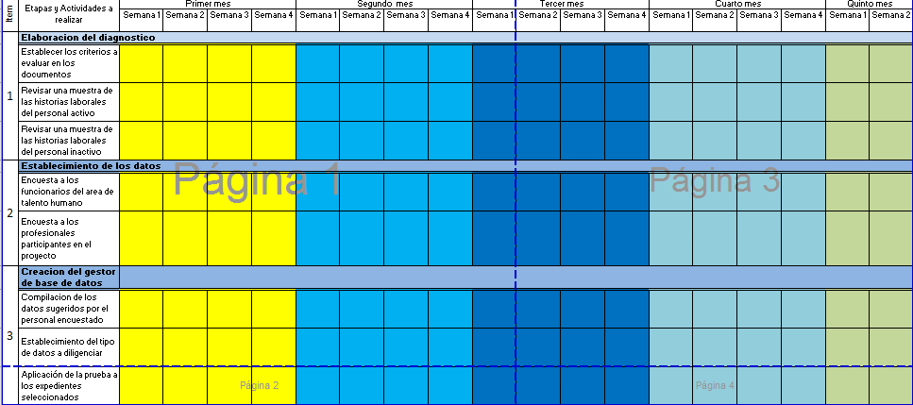

# RESULTADOS

11.1 Resultados del diagnostico

Identificación del nivel de descripción de las historias laborales.

1. ¿Qué instrumentos se están utilizando en la entidad para realizar la descripción de las Historias Laborales?
   1. Actualmente la información de la entidad se encuentra almacenada en la nube, donde se encuentra el respaldo digital de todos los documentos físicos de toda la documentación que se produce a nivel administrativo.
   2. La descripción de los documentos se realiza a través de una tabla de Excel donde se ingresan los datos básicos de la persona (Numero de Cedula, Fechas Extremas, Nombre de la persona, Cantidad de folios)
2. ¿Se han atendido consultas para personas en proceso de solicitud de pensión?
   1. Actualmente ninguno de nuestros funcionario o exfuncionarios ha solicitado la realización de documentos encaminados a la solicitud de la pensión.
3. ¿Qué dificultades existen a la hora de acceder a la información de estos documentos?
   1. Son muy pocas las veces que se han realizado consultas de estos documentos ya que somos una entidad privada, cuando los entes de control realizan auditorias las realizan a los socios de GESTIÓN INTEGRAL DE ARCHIVOS LTDA. - GIAR LTDA.
   2. Al tener la información en medio Digital las consultas se vuelven un poco más efectivas, aunque es reiterativo el hecho de que no se accede mucho a esta información.
4. ¿es aplicable la normatividad que existe a nivel público para esta entidad?
   1. Realmente se podría considerar que es discrecional la aplicación de algunas normas no obstante hay algunos acuerdos leyes y normatividad que aplican específicamente sobre los documentos.
   2. Es importante tomar como guía todo aquello que se establece por el estado para así tratar de enfocar y encaminar todas nuestras operaciones a una normalización de gestión de nuestra información
5. ¿Qué soluciones le gustaría encontrar en una herramienta de base de datos?
   1. Poder realizar búsquedas más optimas y eficaces.
   2. Acceder un poco menos a la documentación física para evitar el deterioro de la misma.

Análisis del Diagnostico

Se evidencia que a pesar de que se ha intentado realizar una adecuada descripción y una implementación de la normatividad dentro de la empresa GIAR Ltda. aun todavía no se logra el objetivo que tiene la normatividad.

Dado lo anterior es importante iniciar una labor de implementación de la base de datos propuesta, para así poder mitigar el impacto que genera esta usencia en las labores Diarias de la Empresa.

Si bien el enfoque que recibe esta base de datos y teniendo como eje central el Decreto 2609 de 2012, se busca efectivamente la disminución de la necesidad de acceso a la información en sus soportes físicos buscando un menor deterioro en esta.

A su vez teniendo en cuenta que esta empresa trabaja en función de algunas entidades públicas, es importante que su gestión documental refleje el profesionalismo con el cual trabajan e implementan la normatividad vigente.

## 11.2 Resultados de la Aplicación de encuesta

|  |  |  |  |  |  |  |  |  |  |
| --- | --- | --- | --- | --- | --- | --- | --- | --- | --- |
| Marca temporal | ¿Conoce usted la importancia de las historias laborales en la entidad? | Defina cual es la importancia de las Historias Laborales | ¿Considera usted que la información consignada en los instrumentos actuales es suficiente? (inventarios, Software, Etc.) | Justifique su respuesta al anterior enunciado | A partir de la normatividad existente ¿Qué datos considera importantes para recuperar la información de los documentos? | Desde su experiencia y conocimiento personal ¿Qué datos considera importantes para recuperar la información de los documentos? | ¿Cree usted que con la implementación de una base de datos se optimizarían los tiempos de respuesta? | ¿Cree usted que a través del instrumento propuesto se puede detectar en un proceso de selección; ¿las historias laborales que serán importantes a lo largo de la historia de la entidad y porque no, de los investigadores? | Justifique su respuesta al anterior enunciado |
| 4/17/2018 8:53:33 | Mucho | La importancia se centra en dos partes, la primera son parte esencial de la entidad para evidenciar el vínculo que existe o existió entre al trabajador y la entidad y las distintas situaciones administrativas. La segunda; son vitales para las personas, teniendo en cuenta que estas soportan la experiencia laboral y los periodos de cotización dentro de cada entidad. | Si | Si, pero este debe estar amarrado a un proceso de control y auditoria de los metadatos diligenciados. | Los más importantes son (No de identificación, nombres y apellidos, tipología) | todos los metadatos asociados a las tipologías documentales | Si | No | Con el instrumento no se podría llegar a realizar procesos de selección, teniendo en cuenta que es un proceso de consideración y perspectiva humana, en donde la herramienta no se podría parametrizar. |
| 4/17/2018 11:40:21 | Mucho | es la historia del tiempo laborado de una persona | No | algunas veces falta información, podría haber una herramienta más completa | doc. de identidad, nombres, apellidos los datos básicos | todos los concernientes a historias laborales | Si | Si | claro no habría espacio para equivocaciones y duplicidad. |
| 4/18/2018 12:47:38 | Lo suficiente | Documentos vitales para la historia institucional, sirven como elemento probatorio frente a procesos pensionales, teniendo en cuenta que deben cumplir con toda la normatividad archivística vigente. | Si | Se tienen los campos mínimos requeridos para brindar información relevante frente al proceso de consulta, el problema es que no se registre la información como debe ser o no se diligencie completamente. existe un campo de observaciones que debería ser tenido en cuenta, sin embargo, usualmente no se utiliza. | Considero campos obligatorios, como fechas extremas, nombre completo del funcionario, numero de cedula, No caja, No carpeta, total folios y cumplimiento del diligenciamiento de la hoja de control. | Si hablamos de una historia laboral me parece importante recuperar, además de las que ya conocemos dando cumplimiento a la normatividad archivística, por ejemplo: La modalidad de contratación, el IBC con el que fue contratado el funcionario o contratista, EPS, Fondo de Pensiones, y sería muy bueno llevar datos específicos frente a incapacidades de alta completitud o certificados de enfermedades graves, nombres completos del cónyuge e hijos, esto último es importante frente a procesos pensionales. | Si | Si | Es importante siempre y cuando este anclado a la Tabla de Retención Documental debidamente convalidada por el Archivo General de la Nación y siempre y cuando este estructurados y definidos los metadatos de recuperación de la información. |
| 4/18/2018 16:33:30 | Mucho | Básicamente es el resumen del tiempo laborado por una persona la cual cotizo sus aportes para posteriormente realizar su proceso de pensión cuando considere necesario. | No | No, hace falta mejorar motores de búsqueda los cuales permitan con mayor eficacia y efectividad encontrar el total de la información consultada. Cabe resaltar que hay que crear o actualizar INVENTARIOS, SOFTWARE, ETC. para todo tipo de personas sin importar su estado físico o mental. | Mas que incluir datos sería bueno centralizar la información en general en una sola base de datos con el fin de no poner a personas con poco conocimiento a "Voltear" | Fechas, Lugares, números de radicado o recibido, topográficamente. | Si | Si | Eso depende de qué clase de historia laboral se esté indagando, obviamente para la entidad debe ser muy importante ya que de allí dependen muchas cosas a largo y corto plazo, por ejemplo: una simple certificación o un proceso de pensión |
| 4/19/2018 22:29:49 | Poco | Para poder administrar información verídica | No | No hay una información completa sobre las personas | Fecha de ingreso, fecha de retiro, salario inicial y salario final | Nombre, número de cédula, fecha de nacimiento. | Si | Si | Porque contiene datos históricos |





## 11.3 Representación gráfica de la aplicación de la encuesta

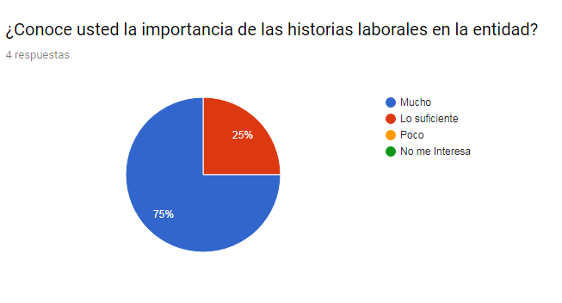

Ilustración 1 En este grafico se evidencia que el 25 % de las personas que realizaron la encuesta conocen lo necesario para realizar la gestión de la información de las Historias Laborales; por otro lado, el 75% Conoce Bastante del tema. No obstante, es importante que se socialice la base de datos con los dos grupos de personas profundizando en temas importantes.

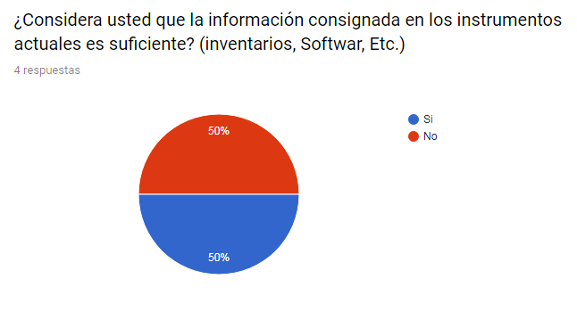

Ilustración 2 Para esta ilustración se contempla que la mitad de las personas contempla como solución al planteamiento del problema inicial la utilización de los instrumentos actualmente existente. Por tal motivo logramos apoderar a los encuestados de la importancia que tiene una buena base de datos en la gestión de la información

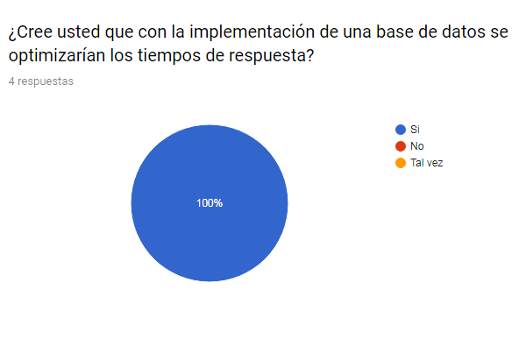

Ilustración 3; La totalidad de las personas afirma que con la implementación de una Base de Datos se podrá atender las diferentes consultas en un tiempo mucho más Corto. Esto indica que el éxito en la implementación de la Base de datos se verá reflejado al momento de realizar las diferentes consultas

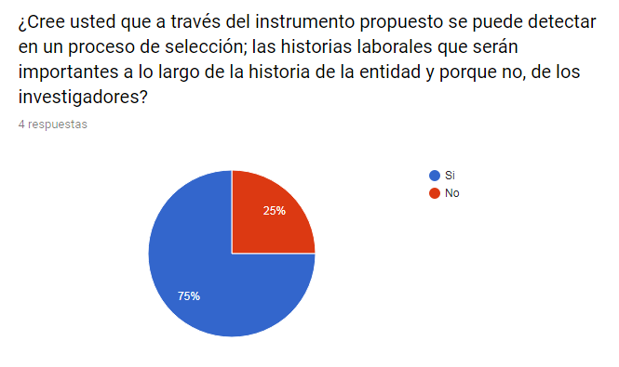

Ilustración 4; En esta Grafica contemplamos que esta herramienta a futuro será un elemento Útil Para los investigadores de acuerdo con la Respuesta del 75% de los encuestados; contrario a lo anterior se considera una herramienta netamente administrativa en atención al 25% restante.

11.4 Definición de las tablas de la Base de datos

Con base en el contexto, “La empresa GIAR Ltda. Requiere realizar la descripción de las historias laborales de sus empleados, esta descripción debe permitir adquirir datos importantes para la generación de certificados laborales e incluso pensionales” y en atención al formato de requerimiento de usuario diligenciado y relacionado a continuación se determinó que las tablas requeridas son las siguientes:

**Formato, historiales de usuario**

|  |  |  |  |  |  |
| --- | --- | --- | --- | --- | --- |
| Id | Requerimiento | Finalidad | Aceptación | | Observaciones |
| SI | No |
| 1 | La base de datos debe contener un campo en el cual se pueda seleccionar el tipo de documento | Existe la Probabilidad de que ingresen extranjeros o personas que no necesariamente cuentan con una Cedula de Ciudadanía | X |  | Se creará lista delegable con este requerimiento |
| 2 | La Base de datos debe permitir ingresar el número de Documento de la Persona | Identificar y generar un punto de acceso a la información de la persona en evento de una consulta | X |  | Campo de exigencia de datos Numéricos |
| 3 | La base de datos Debe Permitir ingresar de manera individual los apellidos del empleado | Se podrán egresar los apellidos de los empleados cada uno en un campo | X |  | Se creará un campo para cada uno de los apellidos |
| 4 | La base de datos permitirá ingresar los nombres del empleado | Se ingresará uno o más nombres de acuerdo con el documento de identidad de la persona | X |  | Campo denominado Nombres |
| 5 | La base de datos permitirá ingresar la fecha de nacimiento y edad del empleado | Conocer la edad del empleado y así concertar con la normatividad la probabilidad de solicitud de pensión | X |  | Campo fecha de nacimiento y campo Edad |
| 6 | Existirá un campo para selección del RH | Para asuntos de salud ocupacional | X |  |  |
| 7 | Se podrá seleccionar de una lista la EPS; FPS; ARL | Para poder ingresar los datos | X |  | se crearán listas desplegables con las empresas que prestan el servicio en el territorio |
| 8 | Se podrán ingresar los diferentes periodos vacacionales del empleado | Esto dado que a futuro en una solicitud de liquidación o certificación para solicitudes y asuntos pensionales se deben conocer estos | X |  | Se creará un subformulario con este Ítem |
| 9 | Se podrán ingresar las diferentes Novedades de Nomina | Al igual q los periodos Vacacionales estos influyen en las variables para la liquidación y expedición de los certificados laborales en ámbitos pensionales | X |  | Se creará un subformulario con este Ítem |
| 10 | Se podrán Ingresar los datos de contacto del empleado | para así poder notificar y realizar seguimiento a solicitudes del mismo | X |  | Campos de Teléfono, Numero de Celular, Dirección, Correo electrónico |

Ilustración 5 en esta tabla se encuentran los diferentes requerimientos de los usuarios de la Base de Datos

Tablas y campos Base de Datos

|  |  |  |
| --- | --- | --- |
| Nombre tabla | Campos | Tipo de tabla |
| Antigüedad en la entidad | Fecha de ingreso Fecha de Retiro | Transaccional |
| Datos de contacto | Número de Teléfono Numero de Celular Dirección Correo Electrónico | Transaccional |
| Empleado | No Documento Primer Apellido Segundo Apellido Nombres Fecha de Nacimiento Edad | Transaccional |
| Foto | Foto | Transaccional |
| Novedades de Nomina | Bonificaciones Incapacidades Descuentos Total Novedades | Transaccional |
| Periodos de Vacaciones | Fecha de Inicio Fecha Terminación | Transaccional |
| Aseguradora de riesgos laborales | Nombre Fecha de Afiliación | Tabla de referencia |
| Entidad prestadora de salud | Nombre Fecha de Afiliación | Tabla de referencia |
| Fondo de cesantías | Nombre Fecha de Afiliación | Tabla de referencia |
| Fondo de pensiones | Nombre Fecha de Afiliación | Tabla de referencia |
| Cargos | Nombre Salario | Tabla de referencia |
| Estado Civil | Nombre | Tabla de referencia |
| Genero | Nombre | Tabla de referencia |
| RH | Grupo Sanguíneo | Tabla de referencia |
| Tipo de documento | Nombre | Tabla de referencia |

## 11.5 Modelo Lógico de la Base de Datos

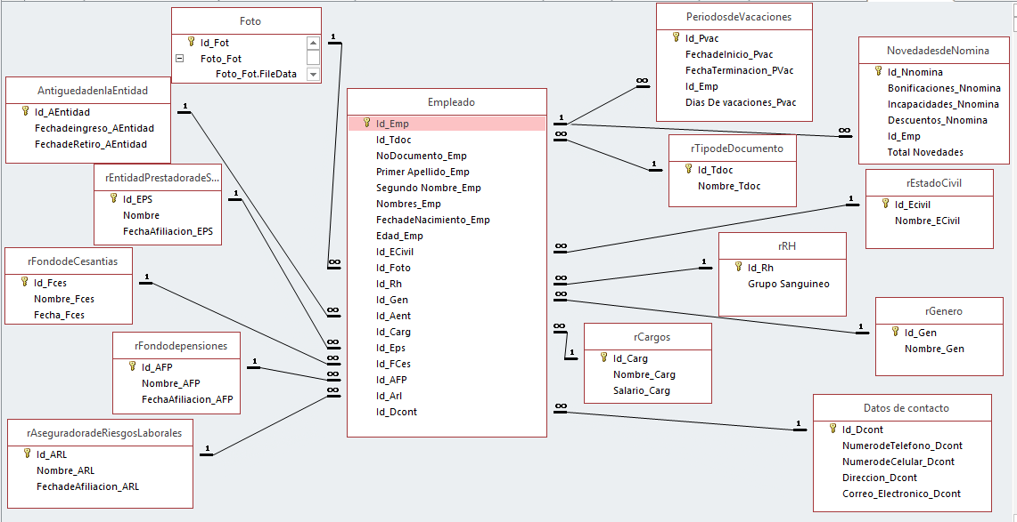

## 11.6 MANUAL DE INGRESO DE DATOS

Paso No 1 Abrir el documento de nombre “Historias Laborales.accdb” elaborado en acces 2016

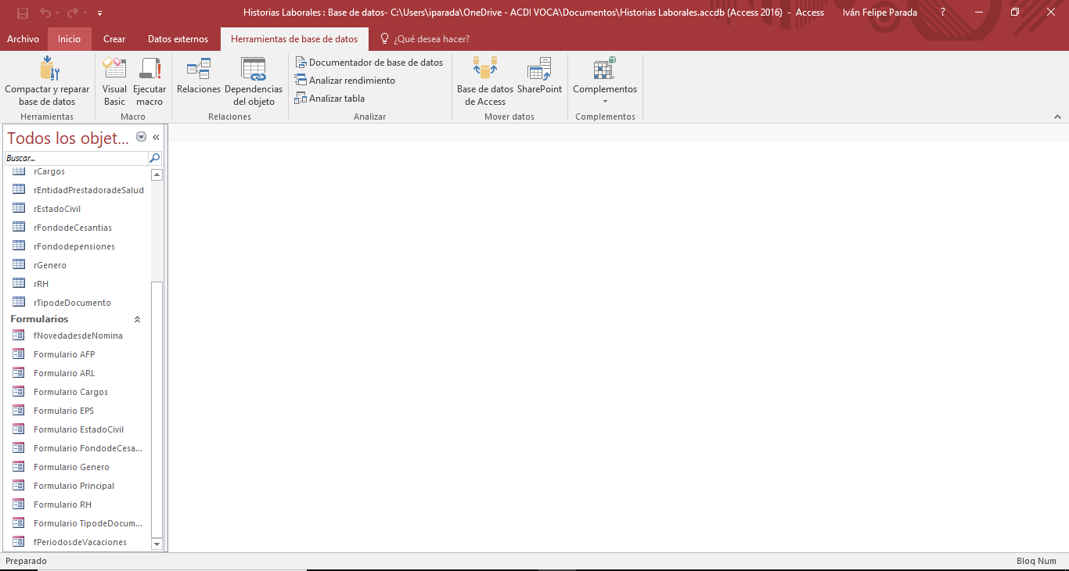

Paso 2 aparecerán los diferentes componentes de la Base de Datos

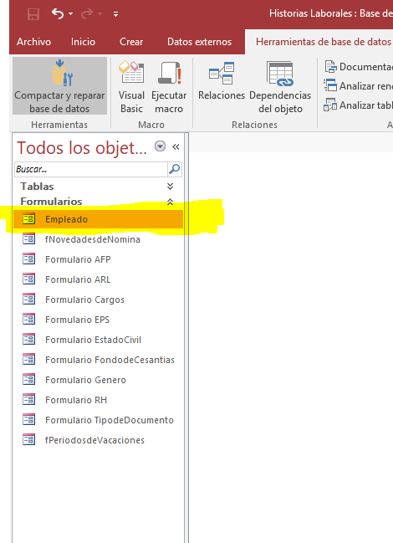

Paso 3 Ejecute el formulario llamado Empleado

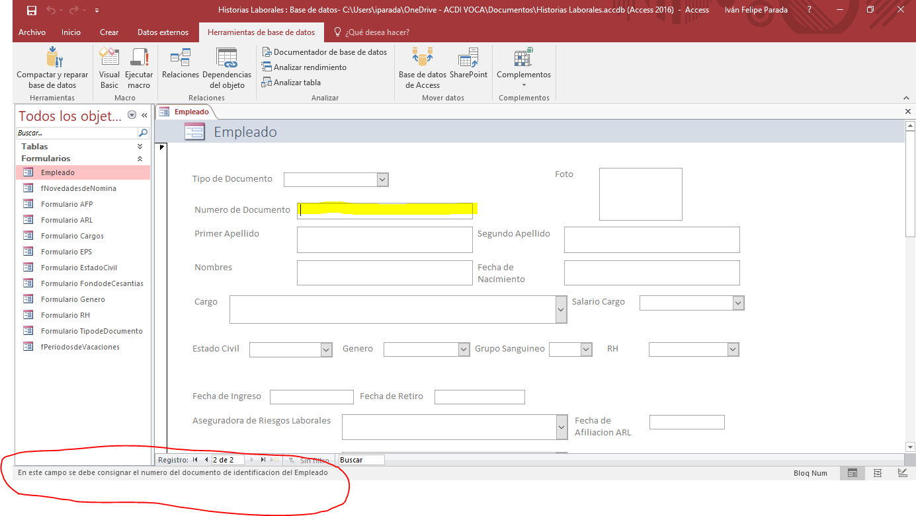

Paso 4Diligencie el campo de acuerdo con la información brindada en la parte inferior del formulario.

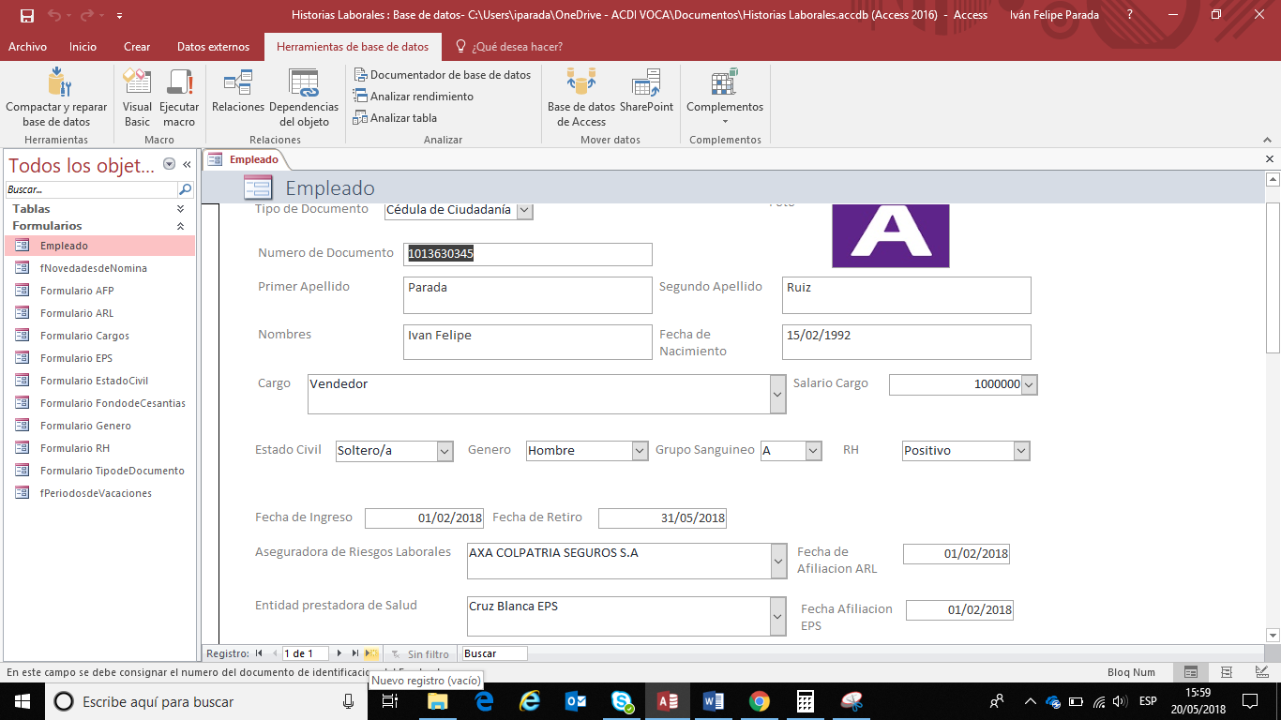

Paso 5 Diligencie los datos y seleccione la opción nuevo registro

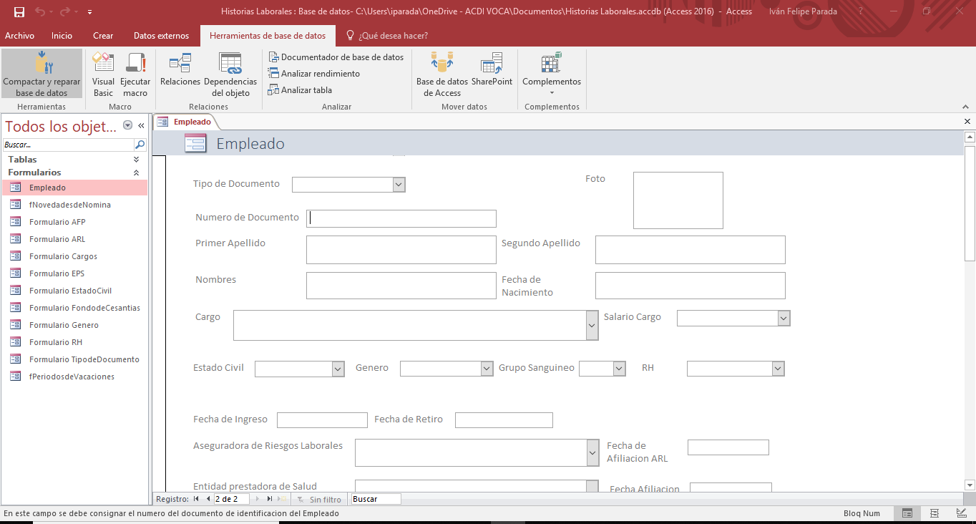

Paso 6 Ingrese Los nuevos datos y repita el paso anterior.



Paso 7 al finalizar seleccione la opción guardar para almacenar los datos

# BIBLIOGRAFÍA

* ARCHIVO GENERAL DE LA NACIÓN. Diario Oficial 48754 del 07 de abril de 2013. 15p.: il (Acuerdo 005 de 2013)
* ARCHIVO GENERAL DE LA NACIÓN. Ley General De Archivos. Bogotá, AGN, 2000. 9p.: il (ley 594 del 2000).
* ARCHIVO GENERAL DE LA NACIÓN. Norma General Para La Descripción Archivística. Bogotá: ICONTEC, 2013. 13h.: il (NTC4095)
* ARCHIVO GENERAL DE LA NACIÓN. Organización de historias laborales. Bogotá, 2003. 5p.: il (Circular No 004 de 2003)
* DÍAZ SALAZAR, Carolina. Propuesta Para Las Directrices De Un Modelo De Organización De Historias Laborales En Una Empresa Del Sector Petrolero, Comprendidas Entre Los Años 2006-2008: Estudio De Caso. Bogotá, 2009, 115p. Trabajo de grado para optar al Título de Profesional en Ciencia de la Información- Bibliotecóloga
* GARZÓN RODRÍGUEZ, Johanna Alexandra. HORUS: Aplicativo de administración de hojas de vida. Bogotá, 2011, 47h. Proyecto de investigación Administración de Sistemas de Información y Documentación Fundación Universitaria para el Desarrollo Humano UNINPAHU.
* PARRA RUÍZ, Carlos Alfonso. Propuesta del diseño de una base de datos para la recuperación de información de historias laborales. Bogotá, 2015, 27 p. Proyecto de investigación Administración de Sistemas de Información y Documentación Fundación Universitaria para el Desarrollo Humano UNINPAHU.
* PRESIDENCIA DE LA REPÚBLICA. Por el cual se dictan disposiciones en materia de Gestión documental. Bogotá, DAPRE, 2012. 16p.: il (decreto 2609 de 2012)
* RODRÍGUEZ ROJAS, Felipe. Diseño de un prototipo de base de datos para el control de préstamos de expedientes de hojas de vida en una entidad pública tomando como ejemplo la dirección de recursos humanos de la Personería de Bogotá a partir de una propuesta de gestión documental para la unidad de información de historias laborales. Bogotá, 2012, 68h. Proyecto de investigación Ciencia de la Información y Bibliotecología Fundación Universitaria para el Desarrollo Humano UNINPAHU.

1. CORTE CONSTITUCIONAL Relatoría 2013 derecho acceso a la información: Es titular del derecho a acceder a la información pública toda persona, sin exigir ninguna cualificación o interés particular para que se entienda que tiene derecho a solicitar y a recibir dicha información de conformidad con las reglas que establece la Constitución y el proyecto de ley. Esta disposición se ajusta a los parámetros constitucionales del derecho de petición, de información y del libre acceso a los documentos públicos, a los principios de la función pública, que consagran los artículos 20, 23, 74 y 209 de la Carta
2. ARCHIVO GENERAL DE LA NACIÓN, Ley 594 del 2000
3. ARCHIVO GENERAL DE LA NACIÓN, Acuerdo AGN 006 del 2011
4. ARCHIVO GENERAL DE LA NACIÓN, Circular 004 de 2003
5. ARCHIVO GENERAL DE LA NACIÓN, Acuerdo 005 de 2013
6. INSTITUTO COLOMBIANO DE NORMAS TÉCNICAS ICONTEC - NTC 5029
7. Circular No 004 de 2003
8. Decreto 2609 de 2012 articulo 30
9. Decreto 2609 de 2012